**Міністерство освіти і науки**

**України Національний технічний університет України «Київський політехнічний інститут імені Ігоря Сікорського»**

**Факультет інформатики та обчислювальної техніки Кафедра інформатики та програмної інженерії**

**ЗВІТ**

лабораторної роботи №4

з курсу «Програмні засоби проєктування і реалізації неромережевих систем»

Тема: «Згорткові нейронні мережі»

| Перевірив:  Шимкович В. М. | Виконав:  Студент Гр. ІП-01 Шпилька В.С. |
| --- | --- |

Київ 2023

**Завдання**: Написати програму що реалізує згорткову нейронну мережу AlexNet для розпізнавання об’єктів з датасету ImageNet.

Модель:

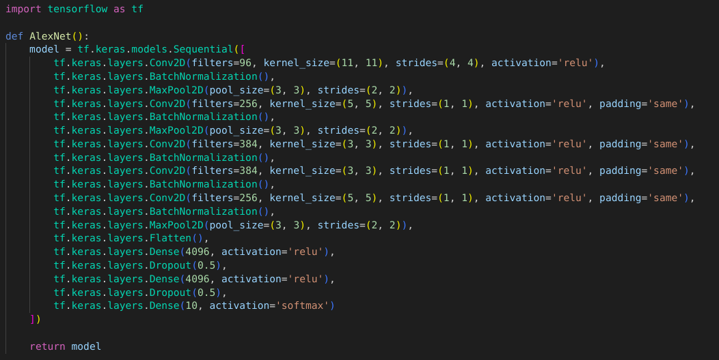

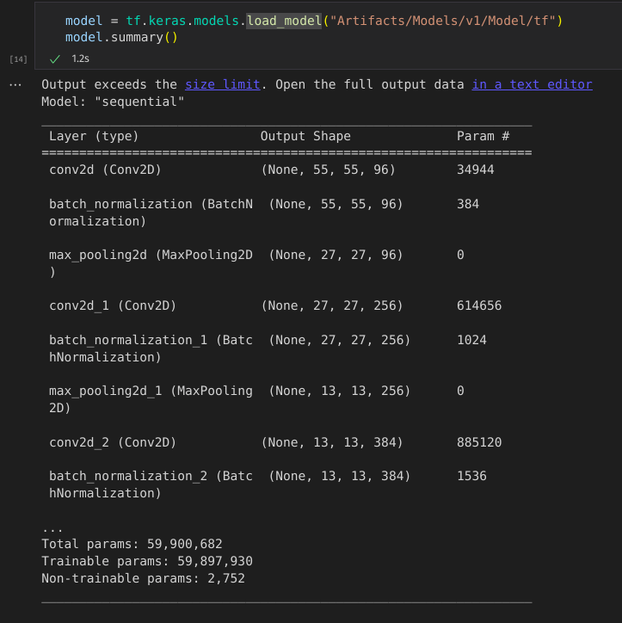

Попередня обробка та побудова пайплайну для даних:

Preprocessing:

1. Стандартизація картинки
2. Зміна розмірності до 227, 227, 3

Data pipeline:

1. Створення датасету з картинок
2. Випадкове перемішування датасету(після кожної ітерації)
3. Використання функції preprocessing
4. Розподілення на батчі

Функція тренування: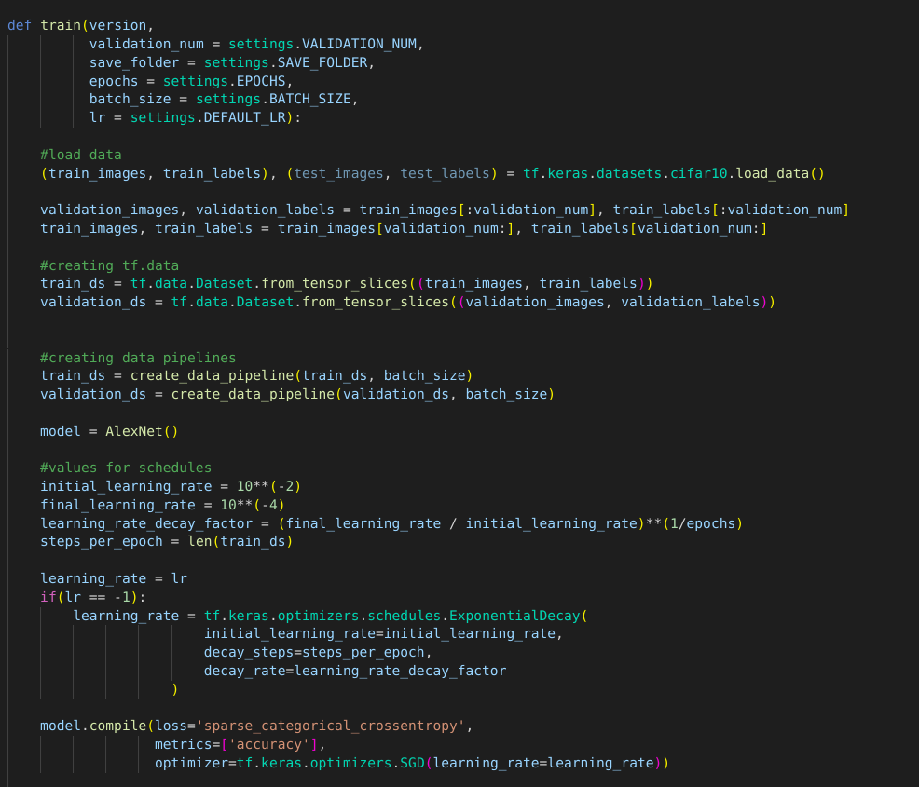

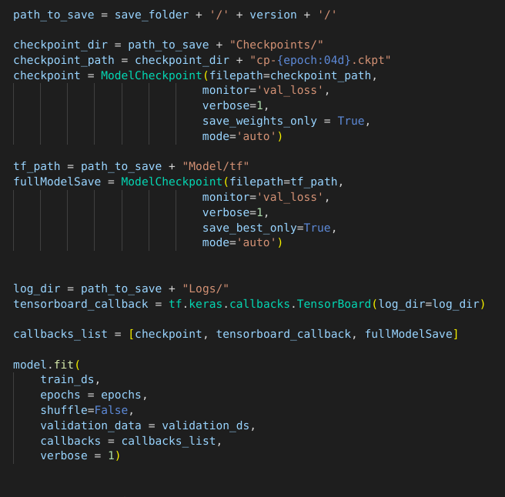

1. Скачування і підготовка датасету та дата пайплайну
2. Створення моделі
3. Компіляція моделі
4. Створення колбеків для збереження логів, чекпоінтів та моделі
5. Тренування моделі

Гіперпараметри:

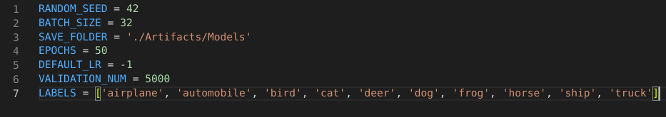

(learning rate = -1 означає використання schedules.ExponentialDecay)

В результаті тренування нейроної мережі було отримано точність у 82,26 відсотків: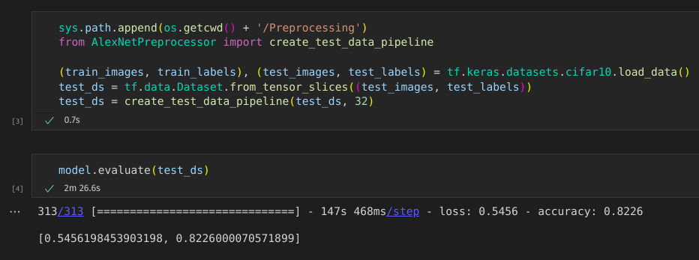

Зміна loss і точності від епохи:

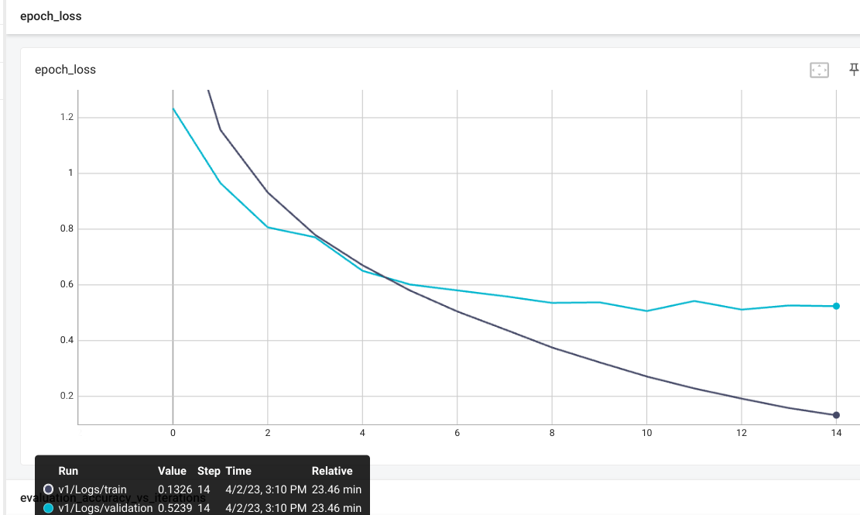

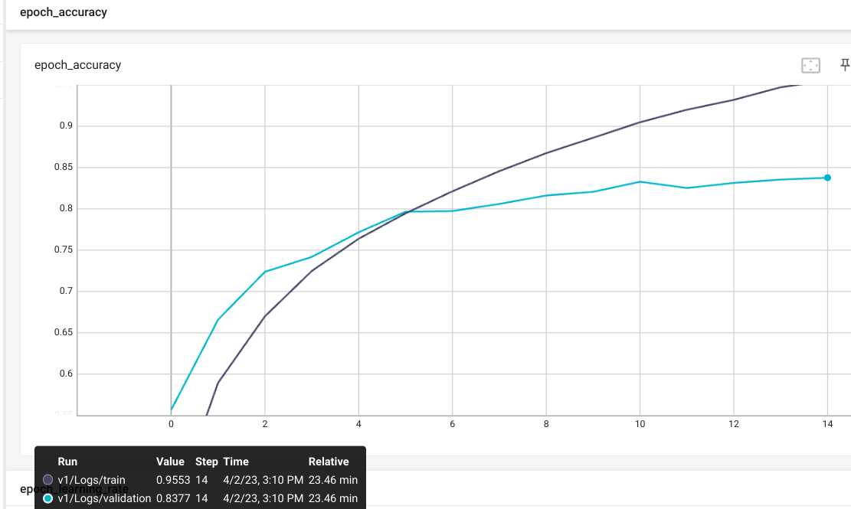

Приклад роботи:

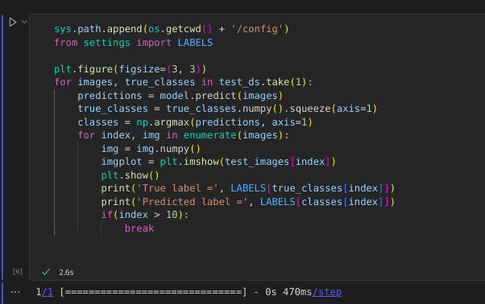

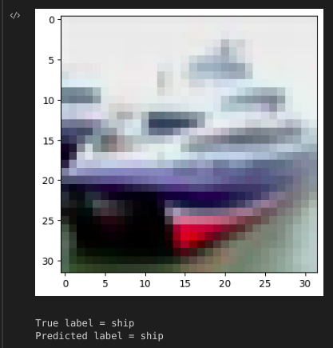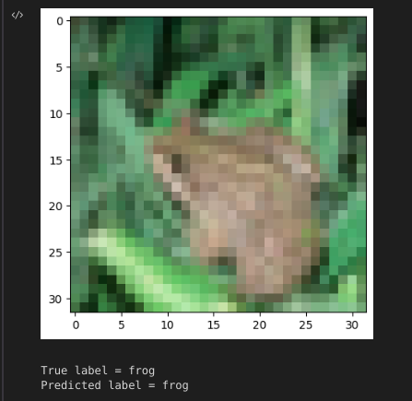

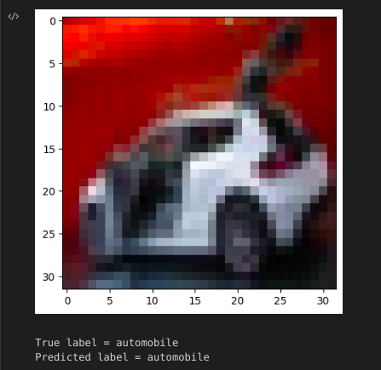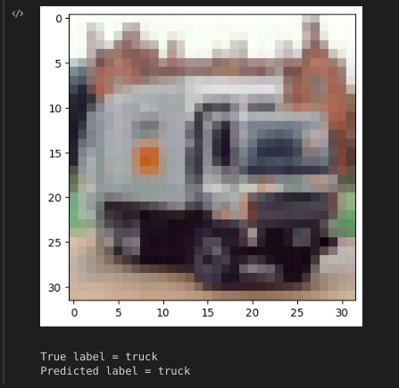

**Висновок:**

В результаті виконання лабораторної роботи було побудовано згорткову нейрону мережу AlexNet для класифікації об’єктів з CIFAR10 датасету. Всього нейрона мережа має 59млн параметрів. Для даного датасету дана нейрона мережа показала гарні результати, а саме точність в 82,26 відсотків.